Nombre del Estudiante: |  | Fecha máxima de entrega: | 11 de agosto 2020

Propósito(s) Grado 4º
- Dar a conocer que son las herramientas y diferenciar los tipos de herramientas existentes.

Criterios de evaluación
(Las fotografías del cuaderno deben enviarlas al Whatsapp del profesor o al correo, recuerda escribir el nombre y el grado en cada hoja que envíes).
- Ser: Evidenciar el interés y compromiso al realizar las actividades en la casa, de acuerdo a un horario establecido.
- Hacer: Evidenciar a través de maquetas, dibujo o esquemas los conceptos tratados.
- Saber: Componer escritos sobre la temática tratada.

Aprende:  Una herramienta es un objeto elaborado con el fin de facilitar la realización de una tarea mecánica que requiere de una aplicación correcta de energía las herramientas se diseñan y fabrican para cumplir uno o más propósitos específicos, por lo que son artefactos con una función técnica.  Las herramientas se clasifican en:  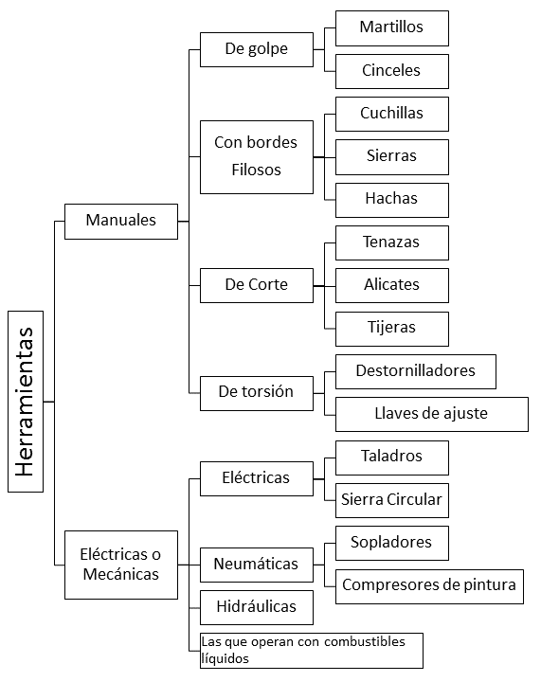 | Responde:  De acuerdo con la definición anterior, colorea cuales de los siguientes dibujos son herramientas.  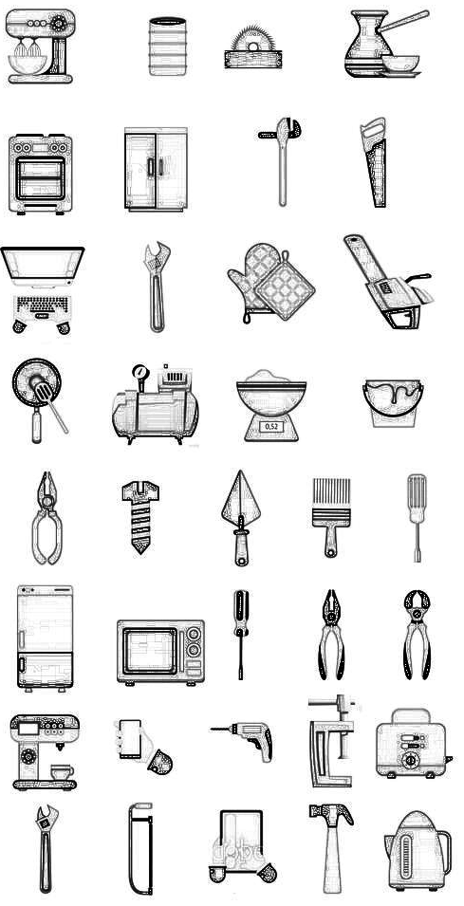

Actividad: Se un detective e identifica a qué clase de herramientas pertenecen las respuestas que están en las siguientes adivinanzas, si las tienes en la casa, júntalas y tómales una fotografía o dibujas en una hoja escribiéndoles su clase y envíalas como evidencia.
- Tengo dientes afilados, que mucho brillan al sol, y aunque me falta la boca soy un feroz comilón.
- Cuando me observas de lado, parezco una cordillera, el don que me fue otorgado es dar forma a la madera.
- Tengo el cuerpo resistente, mi cabeza es de metal y mi gran compañero tiene una cabeza muy ejemplar
- Gira que gira y no se marea, mete o saca a su compañero de la madera.
- Dos hermanas gemelas que caminan al compás, con el pico por delante y los ojos por detrás.

